**2. Percabangan IF/ELSE**

Sedangkan percabangan IF/ELSE memiliki pilihan alternatif kalau kondisinya salah.

**IF**: “Jika kondisi benar maka kerjakan ini, kalau tidak silahkan lanjut”

**IF/ESLE**: “Jika kondisi benar maka kerjakan ini, kalau salah maka kerjakan yang itu, setelah itu lanjut”

Ilustrasi :

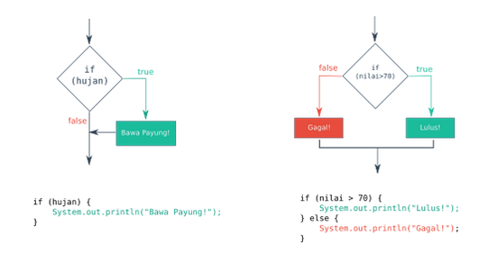

Contoh :

**Program Cek Kelulusan**

Misalkan, kalau nilai siswa lebih besar dari 70, maka ia dinyatakan lulus. Kalau tidak, maka dia gagal.

Programnya bisa kita buat seperti ini:

import java.util.Scanner;

*public* *class* CekKelulusan {

*public* *static* void main(String[] args) {

// membuat variabel dan Scanner

int nilai;

String nama;

Scanner scan = new Scanner(System.in);

// mengambil input

System.out.print("Nama: ");

nama = scan.nextLine();

System.out.print("Nilai: ");

nilai = scan.nextInt();

// cek apakah dia lulus atau tidak

if( nilai >= 70 ) {

System.out.println("Selemat " + nama + ", anda lulus!");

} else {

System.out.println("Maaf " + nama + ", anda gagal");

}

}

}

**Percabangan IF/ELSE dengan Operator Ternary**

Selain menggunakan struktur seperti di atas, percahangan ini juga dapat menggunakan operator ternary.

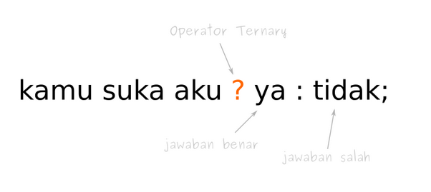

Contoh :

*public* *class* OperatorTernary {

*public* *static* void main(String[] args) {

boolean suka = true;

String jawaban;

// menggunakan operator ternary

jawaban = suka ? "iya" : "tidak";

// menampilkan jawaban

System.out.println(jawaban);

}

}